**Eure Ansprechpartner für Berufs- und Studienorientierung an der Grünauer Schule**

Du weißt noch nicht, was Du nach der Schule werden möchtest? Du hast schon einen Traumjob im Visier, aber keine Ahnung, wie Du Dein Berufsziel erreichen kannst? Du hast schon viele Bewerbungen geschrieben, aber bisher ohne Erfolg? Du fragst Dich, ob es Alternativen zu Deinem Traumberuf gibt? Du möchtest an einer Schule weitere Schulabschlüsse schaffen? Du musst diese oder ähnliche Fragen nicht alleine beantworten.

Wir helfen dir gerne!

https://i0.wp.com/avhschule.de/wp-content/uploads/2018/09/logo_jugendberufsagentur-e1536850667677.jpg?zoom=NaN&fit=200%2C41

Berufsberatung

|  |  |  |
| --- | --- | --- |
| cid:DE63B0E4-6BA2-449C-81EB-0B5636589ECF@Speedport_W_724V_Typ_A_05011603_05_020  **Anne Christoph** | zuständig für:   * Sekundarstufe I * Sekundarstufe II   Themen u. a.:   * Berufsorientierung * Studienberatung * Ausbildungsberatung und Ausbildungsvermittlung * Beratung Vermittlung für duale Studiengänge * Überbrückungsmöglichkeiten | **Beratungszeiten:**  Die Termine für die Sprechzeiten hängen als Listen vor dem Raum N117 aus (i. d. R. dienstags und zusätzliche Terminangebote für die Sek II an verschiedenen Wochentagen). |

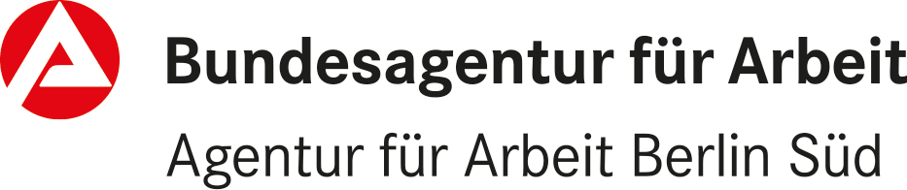

**Kontakt:**

Standort Treptow-Köpenick   
Pfarrer-Goosmann-Strasse 19  
12489 Berlin  
Email: [Treptow-Koepenick.452-U25@arbeitsagentur.de](mailto:Treptow-Koepenick.454-U25@arbeitsagentur.de)

Service-Hotline: 0800 4 5555 00 (Dieser Anruf ist kostenfrei.)  
Weitere Informationen findest Du unter [www.arbeitsagentur.de](http://www.arbeitagentur.de/)

Partner im BSO-Team

|  |  |  |
| --- | --- | --- |
| **Christine Haupt**  **Lehrerin am OSZ Lise-Meitner-Schule** | zuständig für:   * Sekundarstufe I   Themen u. a.:   * Beratung über die Schulgänge und schulischen Ausbildungen an den beruflichen Schulen (Oberstufenzentren) * Anmeldung an den beruflichen Schulen | **Beratungszeiten:**  in der Regel dienstags im Raum N117 |
| **Dagmar Burkhardt**  **Mittelstufenkoordinatorin BSO-Koordinatorin** | zuständig für:   * Sekundarstufe I |  |
| **Romy Kinzl**  **Oberstufenkoordinatorin** | zuständig für:   * Sekundarstufe II |  |
| **Kirsten Hoppe**  **WAT Fachbereichsleiterin BSO-Koordinatorin** | zuständig für:   * Sekundarstufe I |  |

**Wichtige Adressen**



**Sonnenallee 282, 12057 Berlin**

**Telefon: (030) 5555 77 2360**

**E-Mail:** [**Berlin-Sued.biz@arbeitsagentur.de**](mailto:Berlin-Sued.biz@arbeitsagentur.de)

Öffnungszeiten jeweils:

Montag+Dienstag+Mittwoch *8:00-14.00 Uhr*

Donnerstag *8:00-18.00 Uhr*

Freitag *8:00-12:30 Uhr*

[Bild Logo Bundesagentur für Arbeit](http://www.baintern.de/)

**Angebote der Agentur für Arbeit** ([www.arbeitsagentur.de](http://www.arbeitsagentur.de)):

[](http://kursnet-finden.arbeitsagentur.de/kurs/index.jsp) ⮊ Adressen und Informationen zu **Berufsfachschulen**

[](http://www.planet-beruf.de/) ⮊ [www.planet-beruf.de](http://www.planet-beruf.de) : neues, umfassendes **Berufswahl-Informationsportal** der Agentur für Arbeit für *Schüler, Eltern und Lehrer*

[](https://berufenet.arbeitsagentur.de/)⮊<http://berufenet.arbeitsagentur.de/berufe/>: Berufsinformationen einfach finden, eine sehr gute Übersicht über alle Berufe, Zahlen / Daten / Fakten, Videos zu den Berufen

[BERUFE.TV](http://www.berufe.tv/) ⮊ [www.berufe.tv/BA/](http://www.berufe.tv/BA/) spannende Filme zu deinen Wunschberufen – entspannt zu Hause ansehen!